Тестовое задание кандидата на должность программист C++.
Позволяет оценить навыки кандидата в C++ Builder и VCL.

Необходимо реализовать блок программы «Реанимационное отделение».

Блок отвечает за мониторинг нескольких аппаратов ангиографии (1-4 шт),
которые могут находиться в состояниях (работает / не работает),
а также за диалог с оператором.

При загрузке программа считывает настройку количества N приборов и их состояния,
и выводит на форме соответствующие N(1-4) панелей управления (рис. 1).

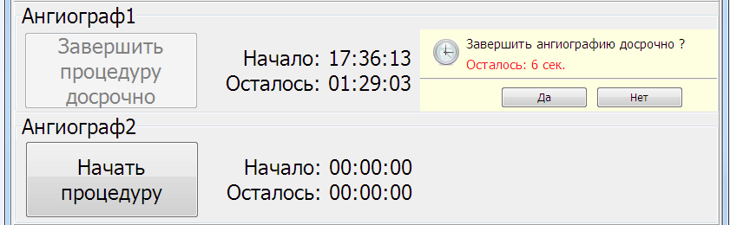
Рис.1. Внешний вид панелей управления процедурой ангиографии.

Каждая панель управления ангиографом включает в себя кнопку «Начать процедуру / Завершить процедуру досрочно», отметки времени начала работы и оставшегося времени, а также место, где может всплыть диалог о досрочном завершении процедуры.

Для каждой панели управления ангиографией:
Пока ангиограф не работает, кнопка «Начать процедуру» активна.
По нажатии начинается отсчет и отметка оставшегося времени меняется по таймеру,
кнопка «Начать процедуру» меняется на «Завершить .. досрочно», сохраняя активность. Отсчет процедуры длится 1.5 часа.
В течение этого времени оператор может «завершить процедуру досрочно».
В этом случае появится встроенный в панель диалог «Завершить процедуру досрочно?»
с активным таймаутом 10 секунд, а сама кнопка «Завершить ..» станет неактивна.
Если оператор выберет «Да» в диалоге, то процедура завершится досрочно,
если «Нет» или подождет, то диалог закроется и процедура продлится оставшееся время.
По окончании отметки времени сбрасываются, кнопка становится активной (рис. 1).

Особенности реализации:
Надо сделать общий класс «ангиограф», отвечающий за все панели ангиографии (1-4шт).
В INI файле настраивается количество аппаратов ангиографии, сохраняются переменные, необходимые программисту для запоминания отметок о старте процедур ангиографии.
Встроенные диалоги могут появляться в разных панелях параллельно.
После прерывания и возобновления программы, все панели ангиографии должны адекватно отразить свое состояние, которые работают - продолжить отсчет времени.

Данная программа не представляет собой коммерческой ценности,
призвана лишь показать навыки владения VCL.

